**Poštevanke**

**Pripravite se!**



Izberite si sličico.

Ustvari novo spremenljivko Večkratnik

Ob kliku na gumb pes steče v cilj!

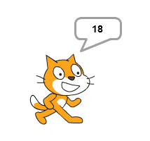

**Naredite!**

Ob pritisku na zastavico muca izpiše poštevanko.

Spremeni vrednosti in opazuj, kaj se zgodi.

**Uporabite kodo!**

